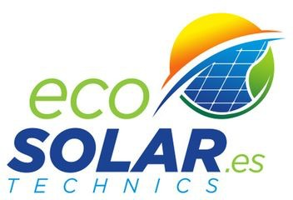

CÓMO LIMPIAR LOS PANELES SOLARES

Los paneles solares son generalmente auto limpiantes.
Pero en nuestra región particularmente árida, el polvo y otras sustancias como los excrementos de aves pueden acumularse con el tiempo y afectar a la cantidad de electricidad generada por un módulo. Incluso si un panel está ligeramente sucio, puede tener un efecto en su producción de electricidad.

Consejos para limpiar cristales de paneles solares:
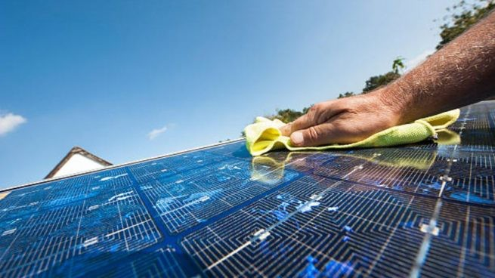
- La seguridad es lo primero para limpiar paneles solares:
Siga el procedimiento del manual para apagar el sistema antes de comenzar la limpieza.

- Limpie los paneles solares del suelo.

Por razones de seguridad, también es aconsejable limpiar los paneles del suelo si es posible con un cepillo suave de buena calidad y una escobilla
de goma con una cuchilla de plástico en un lado y una esponja cubierta de tela en el otro. Use una manguera con una boquilla adecuada para permitir que el agua llegue a los paneles.

NOTA: No intente acceder a su techo a menos que tenga el equipo de seguridad y la capacitación adecuados. Es aconsejable contratar a un profesional debidamente cualificado en su lugar.

Cuál es el mejor momento para limpiar los paneles solares

- Limpie sus paneles solares en un día nublado, por la mañana o por la noche. Con sol es posible que el agua utilizada se evapore rápidamente y la contaminación se seque aún más. La suciedad se ablanda a menudo por el rocío lo que facilitará el proceso de limpieza.

- Por la mañana temprano es el momento más aconsejable para limpiar ya que
la suciedad se ablanda a menudo por el rocío. Esto significa que necesita menos agua y esfuerzo para limpiar sus paneles solares.

Materiales y métodos para la limpieza de paneles solares

- Cuando los paneles estén secos, cepille los materiales sueltos antes de humedecerlos.

- No utilice objetos metálicos o productos agresivos para eliminar la suciedad. Los arañazos en el cristal de un panel solar pueden afectar el rendimiento, ya que los arañazos proyectan sombras. Si es posible, no use productos de limpieza, ya que pueden quitar el cristal del panel. El uso de polvo abrasivo también conlleva el riesgo de rayar los paneles.

- Dada la naturaleza del vidrio del panel solar de buena calidad, el agua limpia y un poco de fregado con una esponja cubierta con un paño grueso o un cepillo suave deberían eliminar la suciedad más rebelde. Si es necesario, use una esponja plástica para fregar.

- Preferiblemente use agua blanda (lluvia). El agua del grifo a menudo contiene cal, que puede causar depósitos durante el secado. En ese caso, seque los paneles con un paño o una escobilla de goma.

Manchas aceitosas

En raras ocasiones, pueden producirse manchas aceitosas, por ejemplo, si vive cerca de un aeropuerto y está bajo una ruta de vuelo o si vive cerca de una carretera con muchos camiones. Si aparecen manchas aceitosas en sus paneles, use alcohol isopropílico tópico como limpiador de manchas.

Finalmente

No es aconsejable limpiar lo paneles solares a menudo, sin embargo, si la suciedad es claramente visible o el rendimiento se ve notablemente afectado deje que la naturaleza (lluvia) haga el trabajo por usted, al igual que cuando produce su energía solar.

